## Розв’язання задач методом геометричного місця точок

Геометричне місце точок (ГМТ) – це множина точок, які задовольняють деякій умові, а будь-яка точка, що не лежить в ГМТ - цій умові не задовольняє.

При розв’язанні задач потрібно знати основні ГМТ на площині, які описувалися вище. А саме ГМТ рівновіддалених від двох заданих точок (серединний перпендикуляр до відрізка з’єднує задані точки), ГМТ, що знаходиться на даній відстані від заданої точки (коло з центром в заданій точці і радіусом, що дорівнює даному відрізку), ГМТ, віддалених на задану відстань від прямої (дві прямі паралельні заданій на заданій відстані від даної прямої), ГМТ, рівновіддалених від двох даних паралельних прямих (пряма паралельна двом заданим, що знаходиться на однаковій відстані від даних прямих).

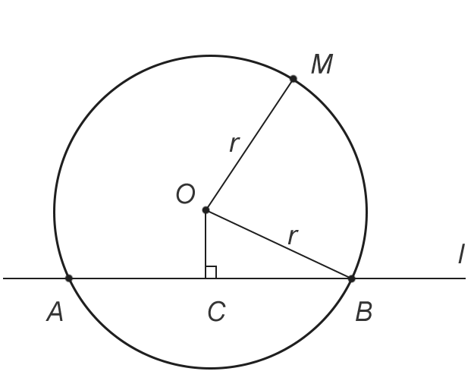Задача. Побудувати коло даного радіуса - r, що проходить через дану точку точку М і висікає на даній прямій l відрізок довжиною d, рівний даному.

Аналіз:Нехай шукане коло побудоване. Нехай О – його центр, r – даний радіус, М – дана точка, АВ – хорда довжиною d побудованого кола лежить на даній прямій l. Опустимо перпендикуляр ОC на пряму l. В прямокутному трикутнику ОВС відома гіпотенуза (даний радіус r) і катет ВС, рівний половині даного відрізка. Окрім цього, ОМ = r.

Значить, шуканий центр О належить, по-перше ГМТ F1, віддалених від даної прямої l на відстань, рівну ОС; по-друге ГМТ F2, віддалених від даної точки М на відстань, рівну даному радіусу r (ГМТ 2).

Коло ω може бути побудоване, ГМТ F1 може бути побудовано, якщо ми знайдемо відстань OC = h.

Для цього побудуємо вспоміжний трикутник О1В1С1 за допомогою гіпотенузи О1В1 = r і катета В1С1 = ;. Тоді h = O1C1 буде знайден.

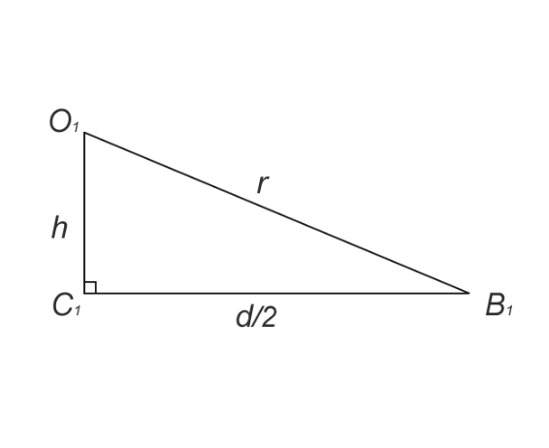

Дано: Прямокутний трикутник О1В1С1; О1В1 = r; В1С1 = ; F1 (ГМТ 3); F2 (ГМТ 2) – коло ω(M, r); O = F1 ⁀ F2;

Знайти: ω(O, OM) – коло.

Доведення: Переконуємося в тому, що побудоване коло задовольняє всім умовам завдання. OM = r по побудові. Доведемо, що AB = d.

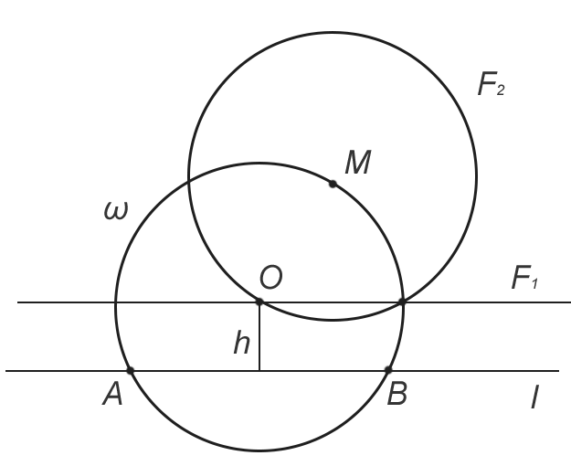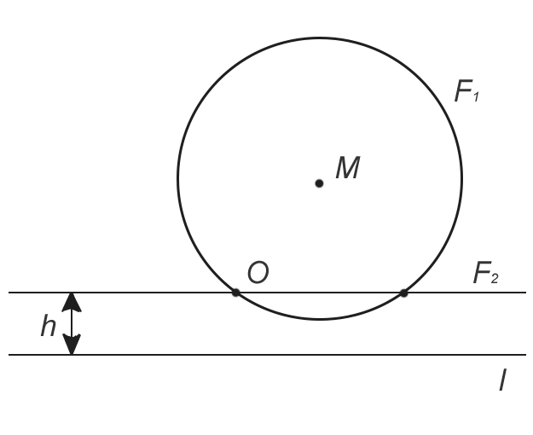ΔАОВ - рівнобедрений (ОС – медіана і висота), звідси $AB=2BC=\frac{2d}{2}=d$.

Дослідження: Побудова 1 можлива, якщо d < 2r. Побудови 2 - 3 виконуються, до того однозначно. Побудова 4 можлива лише тоді, коли пряма F1 і окружність F2 перехрещуються, тобто при умові, що відстань від точки М до прямої l не більше, ніж $r^{2}+ \sqrt{r^{2}- \frac{d^{2}}{4}}$. При тому пряма F1 перетинає коло ω(M, r) в двух, або одній точках відповідно. Таким чином, задача може мати одно, два або не мати рішень.